SÜRÜCÜ MUAYENELERİ PARADOKSU
Bildiğiniz gibi ‘’29 aralık 2015 tarihli 29577 sayılı sürücü adayları ve sürücülerde aranacak sağlık şartları ile muayenelerine dair yönetmelik ‘’ile birlikte aile hekimlerinin üzerine büyük sorumluluklar yüklenmiştir.
Kurumlar arasında uyumu sağlayabilmek ve raporu verirken bir standart oluşturabilmek adına Tekirdağ Aile Hekimleri Derneğimizin yönetim kurulu olarak bir toplantı organize etmeyi planlıyorduk. Aynı zamanda konunun hassasiyeti bakımından ve 2.basamak muayenesinin de gerekmesi sebebiyle Tekirdağ Tabip Odasınında böyle bir sempozyum planladığını öğrendik ve bu toplantıyı birlikte yapmaya karar verdik.
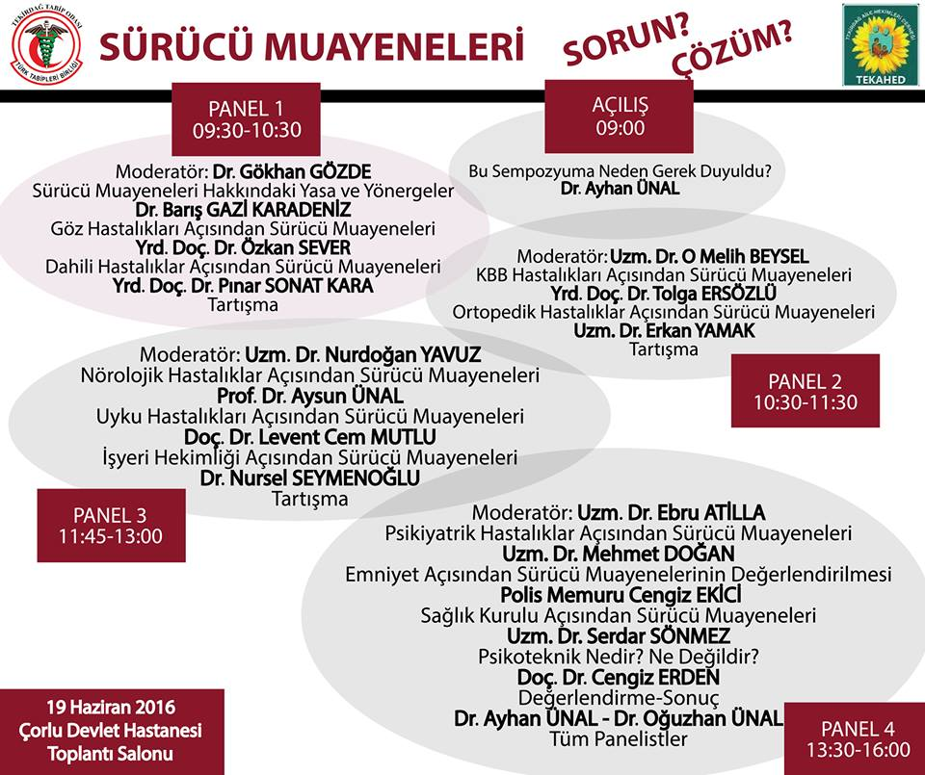
Sempozyuma eğitmen ve izleyici olarak katılan emeği geçen tüm kurum ve meslektaşlarımıza teşekkür ediyorum. Gerçekten katılımcılar adına verimli, interaktif bir toplantı oldu.
Toplantı sonunda edindiğim bilgilerle ; hekimliğin bir sanat olduğunu bu sanatı icra ederken herkesin kendi özgür iradesiyle karar verdiğini belirterek ; rapor tanziminde bazı hususlara dikkat edilmesini tavsiye edeceğim.
Yönetmelikte sürücü adaylarında aranan bazı şartların aile sağlığı merkezinde tespit edilmesi mümkün değildir. Bundan hareketle AHEF sürücü raporlarıyla ilgili bir algoritma yayınlamıştır. Bu algoritmadan faydanılmasını şiddetle tavsiye ediyorum .
Bu yönetmeliğin yürürlüğe girmesi ile birlikte daha önceki alışkanlıklarımız yeni raporların yazımında da devam etmektedir. Bu durum raporlarımıza müdahele anlamına gelecek bazı söylemler ortaya çıkmaktadır.Bu müdahelede hekimin raporuna kimsenin müdahele etmemesi gerektiğini söyleyen bizlerde , rapordaki ibarelerin değiştirilmesini istiyen emniyet yetkililerinin de haklılık payı var.
Toplantıda da bu konuyu uzunca tartıştık. Problem B sınıfı sürücü belgesini değiştimek için başvuran kişinin raporunu yazarken doğuyor. Eskiden B sınıfı için başvuranın muayenesini yapıp B sınıfı sürücü olur, E sınıfı sürücü belgesi almak için başvurana muayenesinden sonra E sınıfı sürücü olur diyerek rapor veriyorduk. Ancak eskiden B sınıfı sürücü belgesi ile kişiler Minibüs kullanabilmekteydi. Şimdi ise Minübüs için D1 sınıf sürücü belgesine sahip olmak gerekiyor. D1 sınıfı ise 2. grup içerisinde . Sürücü olabilir raporuna B sınıfı sürücü olabilir ya da 1. Grup sürücü olabilir gibi ifadeler yazdığımızda Emniyet Müdürlükleri tarafından bu kişinin sürücü belgesine D1 sınıfını ekleme imkanı olmamaktadır. Bu durumda ise daha önce kullandığı minibüsü kullanma hakkını kaybedecek. Bunun önüne geçebilmek için kişiyi 2. Grup muayene şartlarına göre muayene eder ve ona göre karar verip., karar metnine de sadece ‘’sürücü olabilir’’ ibaresini yazarsak sorun çözülmüş olacaktır. Tabi bu durum - 2. Grup sürücü olma şartları daha özellikli olması sebebiyle- sevk oranlarını arttıracaktır ama sistem şu anda bizi buna zorlamaktadır. Muayenemizi yaptıktan sonra sevke karar verdiğimizde ilgili branşa sevk gerekçelerinide yazarak sevk etmek sürücü adayı ve uzman hekimin işini kolaylaştıracaktır.
Burada raporun mevzuat kısmına çok fazla girmek istemiyorum. Konuyla ilgili bilgilere www.tekahed.org.tr adresinden ulaşabilirsiniz.
Tekrar görüşebilmek dileğiyle .
Dr.Barış Gazi KARADENİZ
TEKAHED Yönetim Kurulu Üyesi

